分子系统发育分析中固定端点法的研究

李可群
(同济大学化学科学与工程学院,上海,200092)

摘要：以节肢动物、线虫动物和爬行动物作为端点物种类群，使用COX1蛋白质序列和增加了等式约束的固定端点法计算出了软体动物的物种分歧时间，其结果与文献值非常接近。计算中把蛋白质序列比对中得到的空位分别作为亲水氨基酸和疏水氨基酸中的“第11个氨基酸”，并给出了多重突变校对公式，计算结果证明这样处理是可行的。文章还讨论了多重突变校正中所谓“等价氨基酸”的缘由以及分子系统发育分析中的平行计算问题。
关键词：固定端点法、空位、多重突变校正，平行计算

Studies on fixed-endpiont method in molecular phylogentic analysis

Li Kequn
(School of Chemical Sciences and Engineering, Shanghai,200092)

Abstract: COX1 protein sequences and fixed-endpiont method with additional equality constraints were used to calculate divergence time of Mollusca, Arthropoda, Nematoda and Reptila were set as the species clades at both endpoints in the algorithm. The divergence times obtained in our calculation agreed well with that from reference work. Gaps from protein sequences alignment were treated as “11th amino acid” in both groups of hydrophilic and hydrophobic amino acids, their related multiple mutation correction equations were deduced and our calculation results fully support these treatment and equations. The causes of so-called “equivalent amino acids” in multiple mutation correction and parallel calculations in molecular phylogenetic analysis were also discussed in this paper.
Key words: fixed-endpiont method, gaps, multiple mutation correction, parallel calculation

生命之树是达尔文进化理论的核心思想之一，即地球上的所有生命都起源于一个共同祖先，它们之间的演化关系可用一颗树的形态来表达^{[1]}，人们一般称之为“生命之树”。生命之树是许多生物学工作的基础，被称之为类似于化学元素周期表的“生物学周期表”^{[2]}。研究生物进化的理想途径是利用化石证据，但是由于自然界化石留存下来的比较少，很多进化的关键环节都没有化石留存。因此大多数生物都是通过比较形态学和比较生态学构建生物进化史的框架。然而由于形态和生理状态的进化相当复杂，不同学者构建的进化树在细节上有所差别，得到的物种进化关系难以统一^{[3]}。近年来，随着分子生物学研究的不断深入，大大改变了这种局面。不过，目前的分析系统发育分析在计算物种分歧时间时，大多基于分子进化速率恒定的“分子钟”假说，但大多数生物分子在长时间尺度和不同谱系时其进化速率并不恒定，从而得到的物种分歧时间往往与化石年龄有较大偏差。如原口动物和后口动物化石给出的年代大约在5.55~5.60亿年前，而近来快速发展的分子钟研究方法推算结果大多介于12亿~8.51亿年前，仅有极少数给出小于6亿年前的结果，即几乎所有分子钟研究结果显示两者分异早于寒武纪至少1亿年^{[4]}。为此本文作者提出了不基于速率恒定假设的分子进化速率计算方法^{[5]}、分子序列多重突变校正方法^{[6]}、分子系统发育分析中的物种选择方法^{[7]}等，取得十分满意的效果。本文将在原有基础^{[8]}上继续讨论分子系统发育分析中的固定端点法，计算表明补充了额外等式约束条件后的固定端点法可方便迅速地得到与化石和文献相同的结果，且计算时不需要进行繁琐物种选择工作。文章还在计算过程中引入一些新的概念，以便为后续的相关工作做铺垫。

- 端点物种进化速率的计算
1.1 端点物种进化速率的计算公式与计算框图
在文献[8]中作者将环节动物作为物种类群B，鲨鱼作为物种类群A,分别将节肢动物、
轮虫动物、软体动物、腕足动物和线虫动物作为物种类群C，使用COX1蛋白质序列计算出原口动物与后口动物的物种分歧时间在5.561~5.606亿年前，远好于现有方法的计算结果。5个平行计算中原口动物与后口动物分歧时间至鲨鱼分歧时间的进化速率在0.9831~1.0156,数据重复性好，同时环节动物与节肢动物和腕足动物分歧时间(分别为5.444 和5.345亿年前)与它们的化石记录5.44亿年前^{[9]}一致，说明该文献计算结果准确可行。为此，本文将节肢动物、线虫动物作为物种类群B和物种类群A，爬行动物作为物种类群C来计算软体动物(物种群E)的物种分歧时间，计算使用蛋白质序列为COX1。我们先计算端点物种，即物种类群B、物种类群A和物种类群C中各物种进化速率，具体计算框图参见图1。
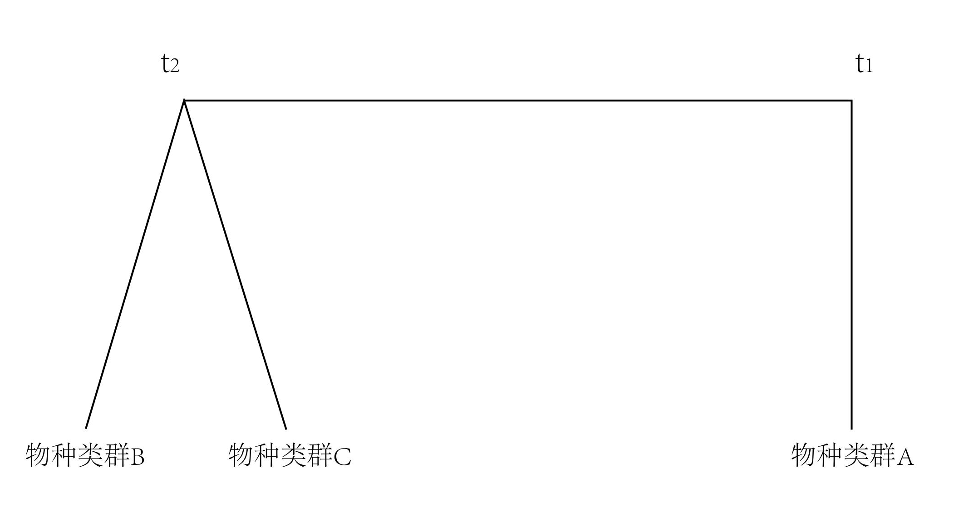
图1.端点物种进化速率计算框图

图1中物种类群C爬行动物被用作计算辅助物种类群。由于分子进化研究中比较的是突变后的序列差异率，那么爬行动物从数学上可视为从进化出的物种类群。需注意的是，由于这不是真实进化过程而仅是为了计算方便，故得到的其进化速率并非真实值。由图1可得到计算各端点物种进化速率的目标函数

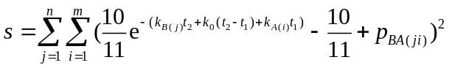
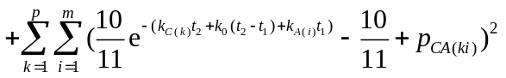
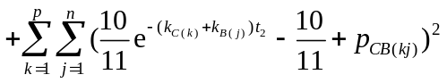 (1)

式(1)中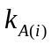、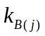和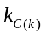分别为物种类群A第个物种、物种类群B第个物种和物种类群C第个物种的进化速率，、和分别为物种类群A、物种类群B和物种类群C的物种总数。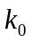为主干枝分歧时间至的进化速率，而和的数值分别为0.5444和0.5123，即5.444和5.123亿年前^{[8]}。另在优化计算时令式(1)中所有待求物理量大于零。
在本文中我们将序列比对中出现的空位分别视为亲水氨基酸和疏水氨基酸中的“第11个氨基酸”，故经多重突变校正后公式为式(1)，具体推导过程可参考文献[6]。本文计算表明这样处理能得到满意的结果。

1.2 端点物种进化速率的计算结果

物种类群A、物种类群B和物种类群C以及计算的第一个物种类群E1的物种名及其COX1蛋白质序列的NCBI(American National Center for Biotechnology Information)序列号(物种名后括号内第一项)如下

物种类群A(线虫动物)：1.Caenorhabditis briggsae(ADB96823.1,0.6558); 2. Baylisascaris schroederi(ADU78521.1,0.6735); 3. Trichinella spiralis(AAK12905.1,0.6693); 4. Ascaridia galli(AGI96007.1,0.6176); 5. Trichuris trichiura(ALF03946.1,0.7623); 6. Trichinella pseudospiralis(AIW56954.1,0.6768); 7. Steinernema carpocapsae(YP_026087.1,0.6388); 8. Meloidogyne graminicola(AUX81261.1,0.9885); 9. Cooperia oncophora(NP_851331.1,0.6632); 10. Dracunculus medinensis(ADZ44641.1,0.7581); 11. Angiostrongylus costaricensis(BAV82628.1,0.6668); 12. Hexamermis agrotis(YP_001023661.1,0.8391); 13. Romanomermis iyengari(YP_918977.1,0.7794); 14. Romanomermis culicivorax(YP_913163.1,0.8138); 15. Thaumamermis cosgrovei(YP_615042.1,0.7630); 16. Xiphinema pachtaicum(YP_009346458.1,0.7506); 17. Meloidogyne exigua(QZL13625.1,0.9361); 18. Trichinella patagoniensis(ATV98829.1,0.6671); 19. Angiostrongylus malaysiensis(YP_009257367.1,0.6369); 20. Meloidogyne chitwoodi(AHY20086.1,0.9220); 21. Camallanus lacustris(YP_010618328.1,0.7772); 22. Rhigonema thysanophora(YP_009026495.1,0.6679)
物种类群B(节肢动物)：1. Lycorma delicatula(ACF71029.1,0.3567); 2. Apis mellifera scutellata(AIA77366.1,0.4617); 3. Chrysomya megacephala(AMH84864.1,0.2595); 4. Anthonomus eugenii(QEH58447.1,0.3045); 5. Laodelphax striatellus(ATV98844.1,0.3250); 6 Diaphorina citri(ATD85977.1,0.3589); 7. Lacusta migratoria manilensis(ADB43153.1,0.2746); 8. Calliptamus italicus(QIB22498.1,0.2597); 9. Bemisia tabaci(AFK08573.1,0.4426); 10. Apis cerana(AIW06349.1,0.4624); 11. Pediculus humanus capitis(AHF70630.1,0.4648); 12. Ostrinia nubilalis(AAK00952.1,0.3451); 13. Magicicada cassinii(QBM08953.1,0.2939); 14. Melanaphis sacchari(QUO99336.1,0.4295); 15. Tetranychus truncatus(AUT13818.1,0.6091); 16. Sarcoptes scabiei(AST11169.1,0.4604); 17. Aethina tumida(ATG28317.1,0.2546); 18. Aphis craccivora(AOR53746.1,0.4299); 19. Liposcelis bostrychophila(AEP83118.1,0.4384); 20. Myzus persicae(QOI73446.1,0.4001); 21. Geomydoecus aurei(AOO19834.1,0.4125)
物种类群C(爬行动物)：1. Tarentola mauritanica(QBE89262.1,0.3538); 2. Protobothrops flavoviridis(BAU97981.1,0.5034); 3. Pelodiscus sinensis(AAT76637.1,0.4431); 4. Crocodylus niloticus(ABB72502.1,0.3555); 5. Varanus komodoensis(BAD24791.1,0.4466); 6. Alligator sinensis(AAN84919.1,0.4299); 7. Eremias vermiculata(AKQ77776.1,0.3627); 8. Phrynocephalus forsythii(YP_009121422.1,0.5054); 9. Pseudocalotes microlepis(QGN66999.1,0.4782); 10. Gekko subpalmatus(QNN90175.1,0.3748); 11. Leiolepis guttata(BAJ08140.1,0.4747); 12. Brookesia decaryi(BAJ08062.1,0.4876); 13. Uromastyx benti(BAJ08049.1,0.4792); 14. Gavialis gangeticus(BAE97406.1,0.3725); 15. Bavayia robusta(BAX39018.1,0.3542); 16. Dopasia harti(AHG30987.1,0.3469); 17. Kinyongia fischeri(BAJ08101.1,0.4822); 18. Leiolepis boehmei(BAQ00123.1,0.4809); 19. Rieppeleon kerstenii(BAJ08114.1,0.4885); 20. Phrynocephalus guinanensis(AIM52424.1,0.5033)；21. Teratoscincus roborowskii(AIY32698.1,0.7098);
物种类群E1: 1. Siphonodentalium lobatum(AAP91665.1,0.3462); 2. Laevipilina antarctica(APQ42967.1,0.3509); 3. Alasmidonta varicosa(UZC55593.1,0.3605); 4. Nierstraszella lineata(QIZ12573.1,0.3460); 5. Mopalia retifera(UYG48477.1,0.3184); 6. Loliolus beka(ALE33711.1,0.2774); 7. Mutela dubia(AQT38512.1,0.3858); 8. Potamilus alatus(AMZ00186.1,0.5127); 9. Lens contradens(YP_010233963.1,0.3590); 10. Xenostrobus securis(YP_010570478.1,0.5301); 11. Graptacme eborea(AAT98393.1,0.3068); 12. Falcidens acutargatus(AWH02118.1,0.3453); 13. Musculus strigatus(QQD89976.1,0.6169); 14. Parvasolenaia rivularis(AOW43952.1,0.3684); 15. Cuneopsis heudei(QBS54506.1,0.4155); 16. Heterololigo bleekeri(NP_062839.1,0.3766); 17. Physella acuta(AFE62761.1,0.3417)

我们将各物种序列号按物种类群B、物种类群A、物种类群C和物种类群E的顺序组合成一个序列号文件，然后使用NCBI的多序列比对程序Multiple Alignment^{[10]}进行比对，其结果显示参数View Format选“Plain Text”，再使用自编程序读出比对结果的第3列(第1列为序列号、第2、4列为位点号，注意少数蛋白质序列比对结果的最后片段可能为空位, 此时比对结果中不含位点号)。由多序列比对后的结果得到差异率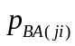、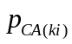和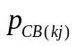，再代入式(1)，可得到计算残差为0.2305, 可以看出拟合误差很小，说明结果是可信的。得到物种类群B、物种类群A、物种类群C各物种进化速率列于前面对应物种名后括号第2项。
本文最优化求解部分均使用Mathematica软件编写，优化算法选用“InteriorPoint”法，计算使用16位精度，最大迭代次数为10,000次。
计算表明，同一物种类群选用进化速率存在一定差异的物种蛋白质序列有利于得到满意的计算结果。

2.固定端点法计算确定软体动物的物种分歧时间
2.1 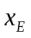的计算公式
固定端点法计算软体动物物种分歧时间的框图如图2所示
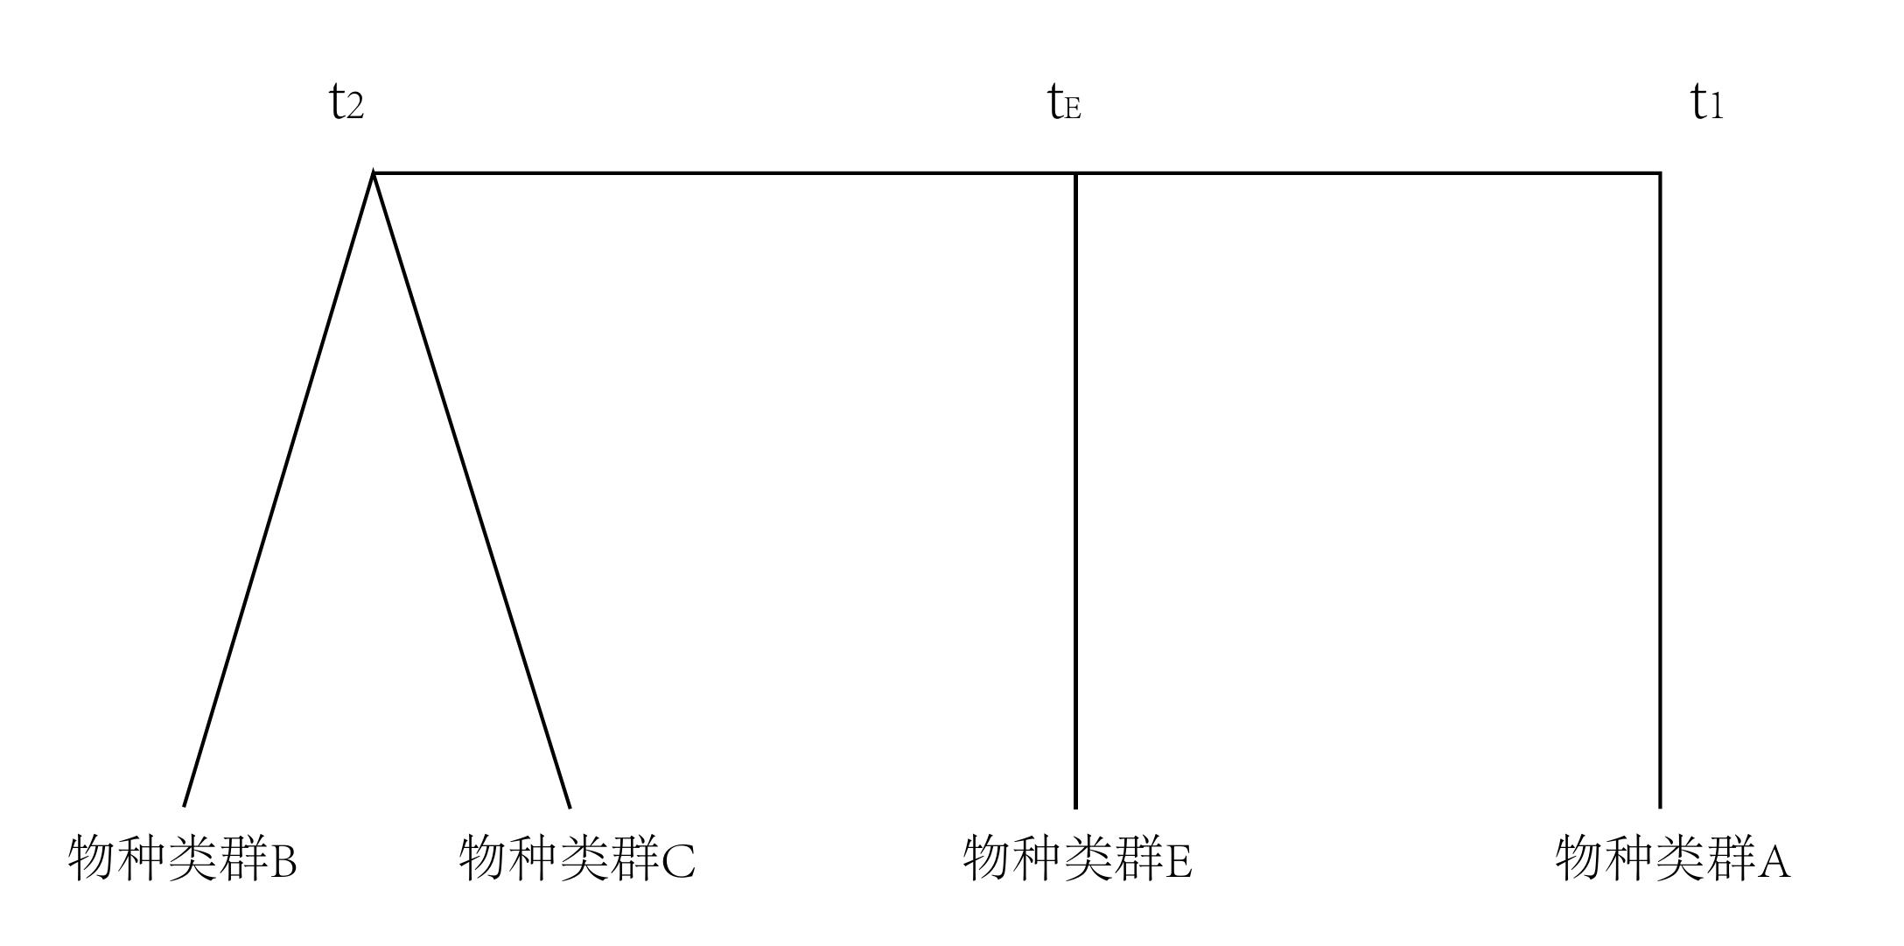
图2.固定端点法确定软体动物物种分歧时间的计算框图

根据文献[11]，由图2可以得出下列方程

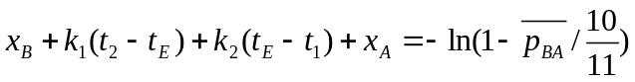 (2)
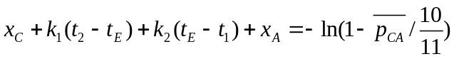 (3)
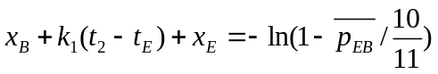 (4)
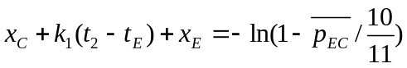 (5)
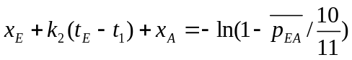 (6)

式(2)至(6)中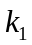、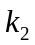分别为主干枝分歧至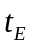以及至时间段的进化速率，而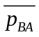、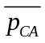为物种类群B、物种类群C分别与物种类群A中物种COX1蛋白质序列进行两两比对时得到的序列差异率的均值，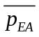、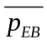、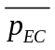为物种类群E分别与物种类群A、物种类群B和物种类群C中物种COX1蛋白质序列进行两两比对时得到的序列差异率的均值。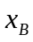、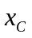、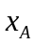和分别为物种类群B、C、A和E的平均未突变概率对应的参数，它们源自下列公式

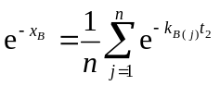
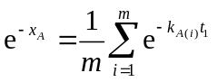
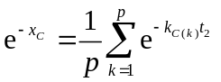
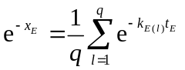 (7)

式(7)中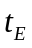和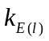分别为物种类群E的物种分歧时间和其第物种的进化速率，为物种类群E的物种总数。将式(2)和式(3)相加后除以2有

(8)

式(4)与式(5)相加除以2，再与式(6)相加可得

(9)

式(9)减去式(8)再两边除以2有

(10)

为了解决实际计算中发现的在某些情况下现有固定端点法的优化结果欠佳的问题，同时考虑到式(10)如同式(1)其表达式可能包含误差，我们将式(10)增加为优化目标函数的一部分。

2.2固定端点法确定软体动物物种分歧时间的计算结果

由图2和式(10)可得固定端点法确定软体动物物种分歧时间的目标函数为

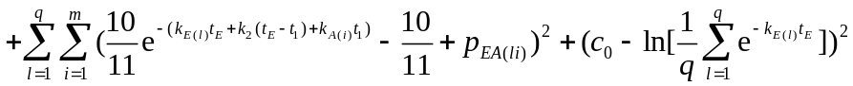
(11)
式(11)中

(12)

另增加使用等式约束式

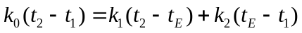 (13)

优化计算中还使用固定端点法的常用约束条件：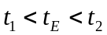以及令所有待求物理量都大于零。把由1.2部分多序列比对结果计算出物种类群E分别与物种类群B、物种类群A和物种类群C中各物种COX1蛋白质序列两两比对的序列差异率，以及前面得到的物种类群B、物种类群A和物种类群C各物种COX1蛋白质序列的进化速率以及物种分歧时间和等数据代入式(11)至式(13)，通过最优化计算可得到计算残差为0.3191，物种类群E的物种分歧时间为0.5189，即5.189亿年前，与文献[8]结果5.227亿年前很相近，说明拟合效果很好。同时还可得到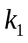为0.3299, 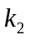为2.2180。

2.3平行计算结果

为了不失一般性，我们也计算了另外3组软体动物的COX1蛋白质序列，它们的物种名与NCBI序列号如下：

物种类群E2: 1.Pilsbryoconcha exilis(YP_009681358.1); 2. Chamberlainia hainesiana(YP_009680574.1); 3. Monodontina vondembuschiana(QDH07413.1); 4. Tchangsinaia piscicula(AJE75789.1); 5. Cuneopsis heudei(QBS54506.1); 6. Bathymodiolus brooksi(QSV10349.1); 7. Solemya velum(AGI98155.1); 8. Unio delphinus(AMX22400.1); 9. Xenostrobus securis(YP_010570478.1); 10. Albinaria caerulea(NP_007340.1); 11. Mutela dubia(AQT38512.1); 12. Scutopus ventrolineatus(AHI45693.1); 13. Scutopus robustus(AWL21421.1); 14. Gigantidas childressi(QSV10362.1); 15. Euglesa coreana(UYR45740.1); 16. Peristernia sulcata(AXF46432.1); 17. Hyriopsis bialata(YP_010233989.1)

物种类群E3: 1. Sepioteuthis lessoniana(AIY61244.1); 2. Bulinus globosus(QYJ56706.1); 3. Meghimatium bilineatum(AWX92079.1); 4. Helix pomatia(QBL02340.1); 5. Histioteuthis reversa(YP_010583704.1); 6. Lampsilis cardium(YP_010567856.1); 7. Cornu aspersum(AFK27963.1); 8. Argonauta argo(WAP91593.1); 9. Luteuthis dentatus(WAP91490.1); 10. Physella acuta(AFE62761.1); 11. Xylophaga washingtona(YP_010393040.1); 12. Xyloredo nooi(YP_010393052.1); 13. Parvasolenaia rivularis(AOW43952.1); 14. Microcondylaea bonellii(YP_009680587.1); 15. Lens contradens(YP_010233963.1); 16. Lampsilis powellii(AUF69979.1); 17. Albinaria caerulea(NP_007340.1)

物种类群E4: 1. Atrina pectinata(AGA63948.1); 2. Rivularia ovum(UVW93492.1); 3. Mancinella alouina(WCD24042.1); 4. Babylonia lutosa(ADU77466.1); 5. Musculus strigatus(QQD89976.1); 6. Echyridella menziesii(AQT38539.1); 7. Cumberlandia monodonta(YP_009373456.1); 8. Microcondylaea bonellii(YP_009680587.1); 9. Physella acuta(AFE62761.1); 10. Dermatobranchus otome(YP_010352813.1); 11. Sinosolenaia oleivora(APA19202.1); 12. Rivularia globosa(UVW93531.1); 13. Conus maioensis(ATZ70809.1); 14. Lamprotula tortuosa(AGG20127.1); 15. Lampsilis cardium(YP_010567856.1); 16. Cornu aspersum(AFK27963.1); 17. Septaria lineata(URF21531.1)

按同样的方法得到的计算结果如表1所示

表1.固定端点法计算软体动物物种分歧时间
序号 | 残差
1 | 0.3405 | 0.5167 | 0.3798 | 2.8661
2 | 0.2740 | 0.5181 | 0.3877 | 2.2050
3 | 0.4274 | 0.5178 | 0.3409 | 2.4110

由表1计算结果可以看出，计算得到的软体动物的物种分歧时间重复性好，与文献[8]结果0.5227,即5.227亿年前非常接近。同时计算得到的和也很接近，说明使用本文提出的固定端点法计算物种分歧时间是可行的。计算结果也说明了本文提出的使用辅助物种类群、将序列比对得到的空位分别作为亲水氨基酸和疏水氨基酸中的“第11个氨基酸”来处理及其多重突变校正公式等均是可行的。
同时我们还可以看出，由于本文提出的使用增加约束条件的固定端点法无需进行繁琐的物种选择工作，能方便迅速地计算出物种分歧时间，是对现有分子系统发育分析方法的有益补充，可有较广的应用范围。

3.分子进化研究中两个问题的说明
3.1多重突变校正中的“等价氨基酸”问题

根据泊松分布的相加性，蛋白质序列某个位点上发生的突变可以相加成一个新的单一泊松分布。同样地，根据泊松分布相加性，蛋白质序列各位点又可以相加成一个总的单一泊松过程，蛋白质序列的突变过程等价于该总的单一的泊松分布^{[6]}，后文所叙的单一泊松分布均指该总的泊松分布。
蛋白质序列同一位点一般存在亲水氨基酸之间以及疏水氨基酸之间的突变较为常见，而亲水氨基酸与疏水氨基酸之间的突变较为罕见。我们以亲水氨基酸之间的突变为例，在蛋白质序列的真实突变中，由于各亲水氨基酸不相同，它们之间突变概率并不相同而且具体突变过程不易知道，故一般无法直接通过蛋白质序列比对来计算进化速率和进行多重突变校正。幸运的是，根据泊松分布的数学定义，单一泊松分布模型中各个“氨基酸”之间的突变概率是相同的(泊松分布模型赋值，需注意的是，此处的单一泊松分布中各个“氨基酸”与实际突变过程中的氨基酸的物理意义不同)。另从单一泊松分布模型的角度来看, 计算选用的蛋白质序列可视为该单一泊松分布发生的无穷个事件的结果之一，因此也可通过不同同源蛋白质序列(它们同样可视为其对应的单一泊松分布发生的无穷个事件的结果之一)之间的相互比对并使用我们的分子系统发育分析方法来计算出它们的遗传距离(使用适当计算框图可得到蛋白质序列进化速率与分歧时间，下同)，同时由于单一泊松分布模型中各氨基酸之间的突变概率相同，因此可方便地进行多重突变校正，具体校正方法可参考文献[6]。在得到单一泊松分布过程的实际遗传距离后，根据两个过程遗传距离相等可得到蛋白质序列真实突变过程的遗传距离。文献[12-13]使用这种多重突变校正方法计算出满意的物种分歧时间。
本文前面部分将蛋白质序列中比对得到的空位分别当作亲水氨基酸和疏水氨基酸中的第11个氨基酸来处理，不难理解也可得到满意的结果。

2.平行计算问题

文献[7]在推导分子系统发育分子中的物种选择规则时，一般采用将目标函数求一阶偏导数并令其为零来导出相关公式。不过，从高等数学的角度来说，这些公式是必要条件而非充分条件，由它们得到的解理论上有可能是鞍点而非一定是最小值，即极少数情况下得到的物种分歧时间可能并不一定是正确的。为了解决这一问题，在分子系统发育分析中我们使用平行计算。
我们知道生物物种分歧事件是生物演化历史上发生的客观事件，同一物种分歧事件不可能发生两次以上，它具有唯一的物种分歧时间。因此我们可以剔除平行计算中差异较大的物种分歧时间结果，并结合化石年龄即可得到正确的结果。
类似于平行计算的方法常用于化学分析测定工作，化学分析中的物质真实含量具有唯一性，化学分析工作者使用平行测定来消除系统和偶然误差。分子系统发育分析研究中我们可也进行3~5次平行计算(包括使用不同分子序列和让待确定物种分歧时间的物种类群位于计算框图中不同位置等)，来消除前述误差和可能存在的物种分子序列测定错误等带来的误差。

本文计算程序及相关资料位于https://github.com/tongji92774/ComputerProgramsAndData

参考文献：

- 董云鹏, 任建国，张志飞，等. 地质科学未来5~10年发展战略: 趋势与对策[J]. 科学通报,2022,67(23):2708~2718
- 钱召强, 叶维萍, 黄原. 系统发育信息学及网络资源[J]. 昆虫分类学报, 2006,28(4):315~320
- 陈加敏, 朱承慧, 王钢. 分子进化的研究基础和策略[J]. 生物学通报, 2013, 48(9):9~13
- 张兴亮, 舒德干. 寒武纪大爆发德因果关系[J]. 中国科学: 地球科学, 2014,44(6):1155~1170
- 李可群. 分子进化研究中的几个概念的探讨[J]. 湖北师范大学学报(自然科学版), 2019,39(3):20~24
- 李可群. 分子进化研究中的多重突变的校正方法[J]. 安庆师范大学学报(自然科学版), 2020,26(4):52~55
- 李可群. 分子系统发育分析中的物种选择规则[J]. 青海师范大学学报(自然科学版), 2021,37(1):6~12,18
- 李可群. COX1蛋白质分子确定“寒武纪生命大爆发”时期物种分歧时间[J]. 生物学杂志, 2016,33(1):62~67
- 柯叶艳, 齐文同. 前寒武纪生物起源时间的化石和分子钟研究[J]. 地质论评, 2002, 48(5):457~462
- American National Center for Biotechnology Information. Multiple Alignment[EB/OL].(2025-2-18). . https://www.ncbi.nlm.nih.gov/tools/cobalt/cobalt.cgi?LINK_LOC=BlastHomeLink
- 李可群. 使用序列差异率直接确定分子系统发育分析中的物种组成[J]. 南宁师范大学学报(自然科学版), 2022,39(1):105~111
- 李可群. COXII蛋白质分子确定哺乳动物物种分歧时间及其演化关系[J]. 西北师范大学学报(自然科学版)，2016，52(1): 79-85
- 李可群.原生生物物种分歧时间与主要演化关系的定量计算[J]. 河南师范大学学报(自然科学版), 2016,44(3): 115~124

李可群(1968-),湖南长沙人，硕士，讲师。主要研究方向：分子遗传进化

